艾菲博(宁波)光电科技有限责任公司
光纤产品技术书
IFIBER (NINGBO) OPTOELECTRONICSTECHNOLOGY CO.,LTD.
PRODUCT SPECIFICATION
产品名称：多芯微结构光纤
产品编号：MCMOF series
产品介绍：
多芯微结构光纤作为一种先进的特种光纤，可以拥有多达37个纤芯。不同于利用包层掺氟的技术制备的传统实芯多芯光纤，此种多芯微结构光纤在包层中引入超高占空比的微结构，此种技术可提高光纤纤芯和包层的折射率差至少两个量级。此外此种特种光纤具有全硅材料的特性，光纤内无需引入掺杂离子，大大提高光纤使用寿命。此种特种光纤用于大容量光通讯系统中，最高可提高单根光纤信息容纳能力37倍，并使各通道之间拥有极小的串扰。
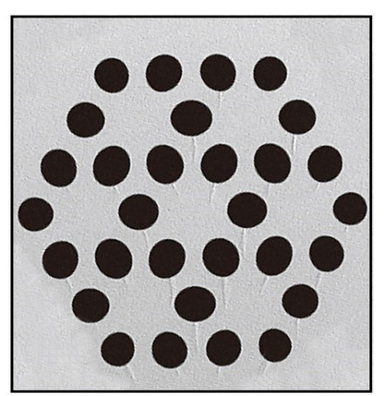
关键技术 KEY TECHNOLOGY：
（1）灵活的结构设计：7，19，37芯等
（2）极低芯的间串扰
（3）大数值孔径
（4）纯石英材料，无需掺杂工艺
典型应用TYPICAL APPLICATIONS：
（1）数据中心
（2）高容量光通信传输线
（3）分布式光纤传感系统
（4）医疗仪器

艾菲博(宁波)光电科技有限责任公司 浙江省宁波高新区沧海路225号10号楼 TEL. 0574 87919361
艾菲博(宁波)光电科技有限责任公司
光学性能 OPTICAL PROPERTIES：
光纤材料： 高纯SiO₂
通道间串扰： -80dB/100 km
衰减系数： @1550 nm ~1 dB/km
零色散波长： 1050nm
色散值： @1550 nm 20 ps/nm.km
单模截至波长： 1060 nm
模场直径： @1550 nm 1.7±0.3 μm
数值孔径： 0.48±0.05

几何参数 GEOMETRY PARAMETERS：
交货长度： 1~5000 m
纤芯数量： 7、19、37、51芯
纤芯直径： 2.1±0.3 μm
纤芯间距： 12.5 μm
裸纤直径： 150±3 μm
涂敷层直径： 250±3 μm（丙烯酸酯）
180±3 μm（聚酰亚胺）
芯包层同心度： ≤3 µm
包层不圆度： ≤0.5

机械性能 MECHANICAL PROPERTIES：
筛选强度： 100 kpsi

艾菲博(宁波)光电科技有限责任公司 浙江省宁波高新区沧海路225号10号楼 TEL. 0574 87919361

